1
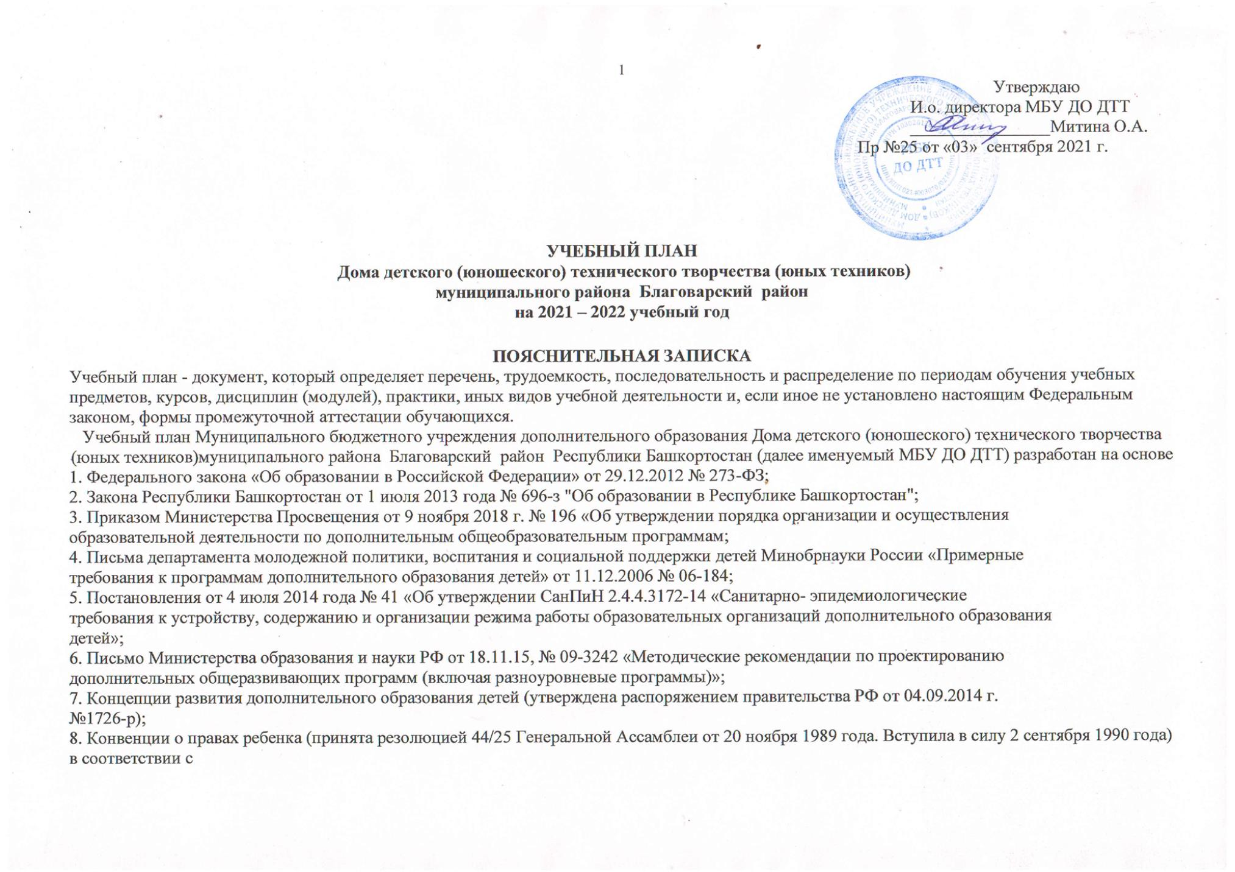

2
1.Лицензией на осуществление образовательной деятельности от «25»
ноября 2016 года, серия 02ЛО1 № 0006327, регистрационный номер
№4591 выданной Управлением по контролю и надзору в сфере образования Республики Башкортостан.
2. Уставом МБУДО ДТТ муниципального района Благоварский район Республики Башкортостан;
3. Программой развития МБУ ДО ДТТ на 2019 - 2023 годы.
Учебный план направлен на достижение основной цели - развитие образовательной системы МБУ ДО ДТТ, содействующей удовлетворению
потребности в познании и творчестве, реализации дополнительных общеобразовательных программ и услуг в интересах личности, общества,
государства, решение задач:
1. Совершенствование и развитие многообразных видов деятельности на основе единства учебной и внеучебной деятельности с учетом интересов
и творческих возможностей детей.
2. Развитие интереса и творческого потенциала каждой личности, ориентирование ребенка на самостоятельный выбор жизненного пути,
созидательного поведения и труда.
3. Формирование чувства гражданина Отечества.
4. Создание условий для повышения социальной активности учащихся.
5.Совершенствование форм и методов, обеспечивающих обучение и воспитание детей с опережающим развитием (одаренные дети), детей
«группы риска», детей с ограниченными возможностями.
Всего в 2021-2022 учебном году реализуется 19 дополнительных общеобразовательных общеразвивающих программ по 4 направленностям.
Содержание дополнительных общеобразовательных программ соответствует:
• достижениям мировой культуры, российским традициям;
• соответствующему уровню образования;
• направленностям дополнительных программ;
• современным образовательным технологиям, отраженным в принципах обучения (индивидуальности, доступности, преемственности,
результативности); методах контроля образовательного процесса (анализе результатов деятельности детей); средствах обучения; формах и
методах обучения (учебные занятия, лекции, семинары, дискуссии, конференции, экскурсии, открытые учебные занятия, туристические походы,
учебные игры, консультации, соревнования).
Художественная направленность представлена дополнительными общеобразовательными программами: «Мир творчества», «Волшебная
кисточка», «Юный умелец», «Кудесники»
Программы художественной направленности ориентированы на развитие творческих способностей детей в различных областях искусства и
культуры, передачу духовного и культурного опыта человечества, воспитание творческой личности.
Техническая направленность представлена дополнительными общеобразовательными программами «Юный картингист», «Начальное
техническое моделирование», «Юный гений», «Бумажные фантазии» «Легоконструирование», «Столярное моделирование».
Программы технической направленности ориентированы на развитие технических и творческих способностей и умений учащихся, организацию
научно-исследовательской деятельности, профессионального самоопределения учащихся.
Для отслеживания результатов деятельности учащихся проводятся: тестирования, контрольные уроки, научно – практические конференции,
открытые уроки, презентации.

3
Естественнонаучная направленность представлена дополнительной
общеобразовательной программой: «Юный химик», «Исследование
юных», «Юный математик».
Программы естественнонаучной направленности ориентированы на формирование научного мировоззрения и
удовлетворение познавательных интересов учащихся в области естественных наук, на развитие у детей и подростков
исследовательской активности, нацеленной на изучение объектов живой и неживой природы и взаимосвязей между ними, на
экологическое воспитание и на формирование практических навыков в области природопользования и охраны природы.
Для отслеживания результатов деятельности учащихся проводятся: тестирования, контрольные уроки, научно - практические
конференции, открытые уроки, презентации.
Социально-гуманитарная направленность представлена дополнительными общеобразовательными программами «Занимательный
английский», «Билет в будущее», «Школа молодого лидера».
Структура учебного плана позволяет определить все составляющие учебного процесса: направленность, название общеобразовательных
программ, количество учебных часов, число учащихся, групп и часов по годам обучения, сроки реализации
программ, год обучения, часовую нагрузку на каждую учебную группу, годовую часовую нагрузку на каждого педагога дополнительного
образования МБУ ДО ДТТ.
Учебный план составлен с учетом возрастных особенностей детей. Предусмотрены как групповые занятия, так и индивидуальные.
Деятельность детей осуществляется в одновозрастных и разновозрастных объединениях по интересам.
Занятия проходят в свободное от основной учебы время, учащимся предоставляются возможности сочетать различные направления и формы
занятий, переходить из одной группы в другую. Учебно-воспитательный процесс проходит в условиях неформального содружества детей и
взрослых, объединенных общими интересами, добровольностью совместной деятельности.
Нагрузка педагога зависит от количества набранных групп. В состав каждой группы должно входить согласно Уставу МБУ ДО ДТТ:
- 1 год обучения - не менее 15 человек;
- 2 год обучения и последующие– не менее 12 человек.
Продолжительность учебного года: учебный год начинается 1 сентября, заканчивается 31 мая.
Режим работы МБУ ДО ДТТ: с 8.00 до 20.00. Занятия в каникулы проводятся по особому расписанию. Режим занятий в течение дня и недели,
определяется расписанием, утвержденным директором . Продолжительность занятий детей установлена в соответствии с постановлением от 4
июля 2014 года № 41 «Об утверждении СанПиН 2.4.4.3172-14 «Санитарно- эпидемиологические требования к устройству, содержанию и
организации режима работы образовательных организаций дополнительного образования детей».
Недельная педагогическая нагрузка на одну группу устанавливается директором учреждения в зависимости от образовательных программ,
профиля объединения, возраста обучающихся, года обучения по программе. Обучение (преимущественно по реализуемым программам)
рассчитано на 4- 6 учебных часов в неделю. Продолжительность занятий – от 1 до 3 по 45 минут с обязательным 10-15 минутным перерывом
между ними для отдыха и проветривания помещений.
Аттестация учащихся объединений проводится в форме, предусмотренной дополнительной общеобразовательной общеразвивающей программой
(итоговое занятие, тестирование, защита творческих работ и проектов, выставочный просмотр, собеседование, выступление на муниципальных,
региональных, всероссийских конкурсах, фестивалях, форумах, конференциях, соревнованиях и др., в том числе дистанционных).

4
№№ Направле Наименование творческого
нность объединения, Ф.И.О.
объедине педагога, место проведения групп к-во
I год обучения
II год обучения
III –год обучения
Итого
К-во Общ. Кол-во К-во Общ. Кол-во К-во Общ. Кол-во К-во Всего Общее
обуч- групп к-во
ся
обуч- групп к-во
обуч- групп часов
коли-
чество
обуч-ся
48
ний
часов
часов
ся
часов
ся
в нед
1.
2.
3.
"Юный картингист»
Хайретдинов Ф.К.,
МБУ ДО ДТТ
«Бумажные фантазии»
Юнусова А.И.
1
2
4
15
1
4
12
III –1
IV –1
5
5
11
10
4
2
2
18
8
30
8
4
30
26
МБУ ДО ДТТ
«Начальное техническое
моделирование»,
Нигматуллина Р.А.,
МОБУ СОШ п. Мирный
«Юный гений»
2
4
26
4.
5.
6.
7.
1
2
2
2
2
8
15
20
24
30
1
2
2
4
2
8
15
20
24
53
Фаттахова С. С.
МОБУ СОШ с. Тан
«Лего конструирование»
Хафизов И.М.
МБУ ДО ДТТ
«Информатика»
Хафизов И.М.
МБУ ДО ДТТ
10
8
10
18
«Столярное
1
5
13
1
5
10
моделирование»,
Галиакберов Р.М.,
МБУ ДО ДТТ
Итого по направлению
«Исследование юных»,
Сакаева Л.Ю.,
10
2
40
8
134
30
3
2
8
10
51
24
2
10
31
17
4
68
18
216
54
8.
9.
МБУ ДО ДТТ
«Юный химик»,
Ахтямова Л.Ф.,
1
2
15
1
2
15
МОБУ СОШ п. Мирный





5
10.
11.
«Юный математик»,
Гайсина А.А.,
МОБУ СОШ с. Тан
«Исследовательская
деятельность»,
1
2
3
12
12
1
2
2
6
12
27
1
3
15
1
Ишметова М.М.,
МБУ ДО ДТТ
Итого по направлению
4
14
60
4
15
48
8
28
108
12.
13.
14.
15.
16.
«Мир творчества»,
Митина И.С.,
МБУ ДО ДТТ
«Волшебная кисточка»
Юнусова А.И.
2
8
30
2
10
24
4
18
54
2
10
30
2
1
1
10
2
30
15
15
МБУ ДО ДТТ
«Юный умелец»
Ризванова И.М.,
МОБУ СОШ п. Мирный
«Кудесники»
1
1
2
2
15
15
2
Мамаева И.М
Итого по направлению
4
1
12
2
60
15
4
1
20
4
54
12
8
2
32
6
114
27
«Занимательный
английский»
Терегулова Г.М.
МБУ ДО ДТТ
17.
«Билет в будущее»,
Степаненко Н.Р.
1
2
15
1
2
15
МОБУ СОШ с. Мирный
«Английский»
Жабборов Ш.Ж.
«Школа молодого лидера»,
Аюпова А.Ф.
18.
19.
1
1
2
4
15
15
1
1
2
4
15
15
МОБУ СОШ с. Благовар
Итого по направлению
Всего
4
22
10
74
60
321
1
11
4
53
12
133
5
38
14
142
78
510
3
15
31



